Рекомендации для родителей
«Как правильно научить ребенка читать?»
Обучение ребенка чтению кропотливый труд, поэтому наберитесь терпения. Во время обучения взрослые чаще всего не способны поставить себя на место ребенка, отсюда получают множество проблем, которые связаны с непониманием. Вспомните себя, когда Вы учились в школе, неужели Вам не было сложно. Поэтому не стоит сердиться на ребенка за непонимание каких-либо моментов. Если ребенок не понял, значит, надо объяснить еще раз. Не бойтесь на начальном этапе превратить обучение в игру.
Учим ребенка выделять звуки
Игра "Имитация звуков"
С маленькими детьми работу по выделению звуков проводят непосредственно в процессе игры. Например, можно поиграть с ребенком в паровозик. Спросите у него, как гудит паровозик – «У-у» и т.д. Постепенно начинайте вместе с ребенком выделять отдельные звуки из слов. Как мычит корова: «м-м-м-у-у», тяните каждый звук в слове. Постепенно усложняйте слова. Ребенок должен научиться протягивать звуки в слове. Это необходимо, чтобы, впоследствии, он смог произнести, например, отдельно первый звук в слове. Когда ребенок начнет выделять отдельные звуки, поиграйте с ним в игру "Лови и хлопай".

Как объяснить ребенку, какой звук гласный, а какой согласный?
Для того чтобы объяснить ребенку, как отличить гласный звук от согласного, необходимо научить его петь звуки. Мы с Вами знаем, что гласные звуки можно петь, а вот согласные мы петь не можем. Поиграйте с ребенком в игру, показывайте ему яркие картинки, например, колобка. Выделите вместе с ним первый звук в слове колобок. Чтобы выделить первый звук, его необходимо протянуть "к-к-к-к-олобок". Затем изолированно от остальных звуков протяните этот звук вместе с ребенком: "к-к-к-к-к-к". Попросите звук «к» пропеть. Окажется, что этот звук пропеть невозможно. Затем покажите картинку, например, с осликом. Выделите звук о-о-о-о. Пропойте этот звук, в процессе работы окажется, что звук «о» можно спеть. Обычно такая незамысловатая игра очень нравится детям.
Твердые и мягкие звуки
Чтобы научить ребенка различать твердые и мягкие согласные звуки, попросите его сначала произнести твердый звук, а затем мягкий, после спросите, чем отличаются эти звуки. Одни дети могут сказать, что один звук мы произносим твердо, а другой мягко. Другим детям понадобится помощь, чтобы это почувствовать. Произносите неоднократно звуки, чередуя твердые и мягкие. Ребенок постепенно поймет, почему звук мягкий, а почему твердый. Обычно никаких проблем при изучении твердых и мягких звуков не возникает. Синий цвет обозначает твердые согласные звуки, а зеленый – мягкие согласные звуки.
Игра «Угадайка»
Произносите ребенку слова, он должен на слух определить, какой первый звук – твердый или мягкий. Если первый звук в слове мягкий – он должен хлопнуть в ладоши. Постепенно эту игру можно усложнить: услышав первый мягкий звук – ребенок хлопает в

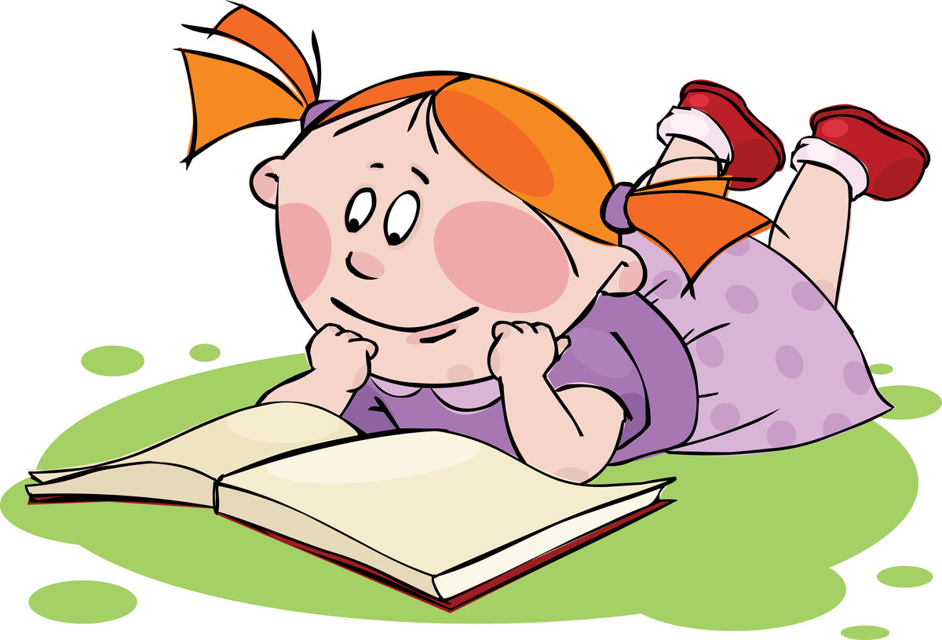
ладоши, услышав в слове первый твердый звук – ребенок топает ногами. Чтобы ребенку было легче услышать первый звук – выделите его в процессе речи, а точнее протяните его: м-м-мишка, м-м-мышка.
Читаем без букв
Составим слова без букв. Нам понадобятся цветные квадратики. Квадратики понадобятся красного, зеленого и синего цвета. Соответственно, красный квадрат - гласный звук, синий квадрат - твердый согласный звук, зеленый квадрат - мягкий согласный звук.
Игра "Собери слово"
Расскажите ребенку историю, про то, как незнайка торопится к ребенку в гости, что рассыпал слова. Ребенок должен собрать слова при помощи разноцветных квадратиков. Например, слово – кот. Первый квадрат кладем синего цвета, затем квадрат красного цвета, а затем квадрат снова синего цвета.
Учим ребенка соединять звуки в слоги
До обучения буквам научим ребенка складывать между собой звуки в слоги. Для этого проведите с ребенком игру «Дружба звуков».
Игра "Дружба звуков"
Расскажите ребенку, что звук «м» хочет подружиться с другими звуками, ему стало скучно. Возьмите мяч, произнесите звук «о», кидайте ребенку мяч. Поймав мяч, малыш должен произнести слог «мо». Чтобы ребенок понял игру, покажите на примере, как соединить звуки между собой. Чтобы получился слог каждый звук необходимо тянуть
«м - м-о-о»
Учим ребенка буквам
Теперь, когда ребенок научился соединять звуки, можно переходить к изучению написания букв. Для того чтобы помочь ребенку запомнить написание буквы можно использовать различные занимательные задания. Предложите, вначале, ребенку написать букву обозначающую звук «л» в воздухе. Затем, предложите ему вылепить букву из пластилина. Попеременная работа, которая включает лепку или рисование более приемлема для обучения дошкольника. В процессе такой работы ребенок не только визуально осознает написание буквы, но и при помощи тактильных ощущений ощущает ее строение. Ребенку дошкольного возраста, важно потрогать изучаемый предмет, чтобы быстрее его запомнить.
Можно с ребенком заучить стишок про букву. Лучше всего, если стишок будет полностью направлен на описание самой буквы, а точнее на что она похожа. Например,
Вот два столба наискосок,
А между ними — поясок.
Ты эту букву знаешь? А?
Перед тобою буква А.
Такие заученные стихи помогут ребенку вспомнить написание буквы, а также параллельно разовьют его память.

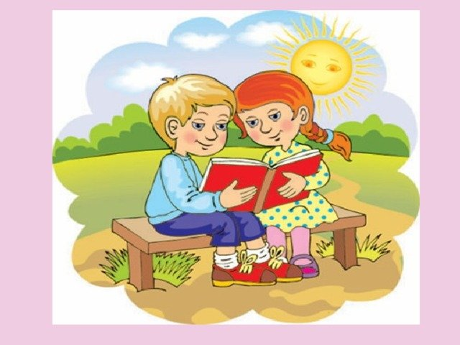
Для закрепления изучения буквы можно предложить ребенку найти необходимую букву на картинке, при этом на картинке должно быть представлены разные буквы. Когда ребенок научится находить определенную букву, ему будет легче ее написать. Существуют интересные раскраски с подобным заданием. Например, на страничке представлена картинка, состоящая из букв, что нарисовано на ней не понятно. Чтобы понять, что изображено на картинке, необходимо раскрасить, например, только букву «А». Выполняя такое задание, у ребенка развивается внимание и мышление. Ребенок после многократного воссоздания в памяти этой буквы запоминает ее написание.
Учим ребенка читать
Когда ребенок запомнит написание букв можно начинать учить ребенка читать. Наконец мы добрались до этого пункта. Мы на финишной прямой. Поверьте, если Вы научили ребенка складывать звуки, ребенок сможет складывать и буквы, которые обозначают определенные звуки.
Игра «Паровозик»
Для этой игры понадобится паровозик с одним прицепом и карточки с буквами (согласные – синие, гласные - красные). Возьмите гласные буквы, разложите их по кругу (между буквами должны быть небольшие расстояния). Возьмите любую согласную букву, положите ее в вагон. Ребенок должен везти паровозик от одной станции до другой (от одной буквы до другой). Когда ребенок везет, например, букву «М», он должен тянуть звук «м», пока не доедет до станции (м-м-м-м-м). Когда он подъедет к гласной букве, например, к «о», он должен соединить звучание двух звуков (м-м-о-о). Так ребенок возит паровозик от одной букве к другой.
Составляем из слогов целые слова
Когда ребенок научится складывать слоги, предложите ему сложить из слогов целое слово. Для этого поиграйте в ту же игру в паровозик. Только теперь понадобятся карточки не с буквами, а со слогами. Ребенок в поезде повезет, например, слог «ка» к слогу «ша». Когда паровозик доедет до слога «ша» ребенок должен произнести 2 слога («ка – ша»).
Ну вот, ребенок и научился складывать слоги в слова. Теперь можно почитать с ребенком азбуку, в которой слова разбиты на слоги.

Желаем Вам удачи в обучении ребенка чтению

Составила: учитель-логопед Шулаева Т.В.
